

Food carbon footprint: the impact of transport
Document pour les enseignant·e·s

Ce TD peut être dispensé au sein d’un cours d’anglais, ou bien être utilisé dans un cours de spécialité en anglais. C’est une introduction à la notion d’empreinte carbone, et se focalise en particulier sur l’empreinte carbone moyenne en France, notamment en ce qui concerne l’alimentation, et le rôle du transport, et de l’impact que peut avoir le fait de manger local.
Le TD vise à montrer que, contrairement à une idée très répandue, le transport des aliments ne représente qu’une part très faible des émissions de gaz à effet de serre de l’agriculture, et que donc d’autres leviers pourraient être plus pertinents pour réduire les émissions de ce secteur.

Contexte d’apprentissage
Licence : anglais, économie, politiques publiques.
Mots-clés : empreinte carbone, transport, gaz à effet de serre, agriculture.
Auteur : Michael Gauthier, enseignant d’anglais, université de Rennes.
Prérequis
Niveau B1 en anglais
Objectifs disciplinaires
À l’issue de ce TD, les étudiantes et étudiants devront être en mesure de :
- Passer en revue les bases du calcul d’une empreinte carbone ;
- Définir ce qu'est un équivalent CO₂ ;
- Maitriser le vocabulaire anglais de base en lien avec l’empreinte carbone, en étant capable de l'expliquer et de l'utiliser à bon escient.
Objectifs extra-disciplinaires
- Comprendre l’importance du calcul de l’empreinte carbone ;
- Prendre en compte certains ordres de grandeur, notamment en ce qui concerne l’empreinte carbone moyenne d’un·e français·e ;
- Éviter certains écueils en lien avec l’empreinte carbone, notamment en ce qui concerne la place du transport dans la chaîne logistique de l’agriculture.

Objectif du projet
Les Accords de Paris de 2016 ont établi que l'objectif des 194 États signataires était de « maintenir l'augmentation de la température moyenne mondiale bien en dessous de 2 °C par rapport aux niveaux préindustriels » et de poursuivre les efforts « pour limiter l'augmentation de la température à 1,5 °C par rapport aux niveaux préindustriels ».
À l’échelle globale, l’agriculture est responsable de 18% des émissions, contre 16% pour le transport (aérien, routier, et maritime confondus (source Our World in Data).
La réduction des émissions de CO₂ liées au secteur agricole en France est donc un enjeu majeur, tant pour l'économie que pour les politiques publiques. En 2023, l'agriculture en France était responsable de l'émission de 76 Mt d'équivalent CO₂. L'objectif national est de ramener ce chiffre à 43 Mt d'ici 2050 (SNBC 3).
Manger local est souvent présenté comme une solution évidente et centrale qui façonne de nombreuses politiques économiques et publiques sur le territoire français.
L’objectif de ce cours (en anglais) est de présenter l'empreinte carbone moyenne d’un·e français·e, le rôle que joue l'alimentation dans ce domaine et l'impact spécifique du transport des denrées alimentaires afin de donner aux étudiant·e·s les outils nécessaires pour mieux comprendre l’impact du levier central que représente le fait de “manger local” dans la transition environnementale.
Déroulement du TD

Activité | Déroulé | Temps estimé | Objectif
1 - Compréhension orale  (3 questions) | Classe entière.  La vidéo est vue 2 fois. Les étudiant·e·s ont quelques minutes pour rédiger les réponses. Réponses aux questions en classe entière. | 5 minutes de visionnage de la vidéo  + 5 minutes de prise de notes  + 5 minutes de restitution | Se familiariser avec les termes clés.
2- Question 1 | Classe entière.  La question est posée à l’oral, les étudiant·e·s réfléchissent et proposent différents nombres avant que la réponse soit donnée par l’enseignant·e. | 5 minutes | Se familiariser avec les ordres de grandeur.
2- Questions 2 et 3 | Groupes de 2-3.  Les étudiant·e·s doivent discuter et réflechir ensemble pour arriver à décider des classements et ordres de grandeur. | 10 minutes | Appropriation : mettre en application les quelques chiffres clés vu précédemment pour en déduire des chiffres plus précis sur le cas de la France.
2- Correction des  questions 2 et 3 +  Mise en commun | Chaque groupe donne à l’oral quels secteurs sont en 1ère position, 2ème position etc…  Puis pour chaque secteur, chaque groupe donne les deux sous-secteurs les plus émetteurs selon eux. | 10 minutes | Mise en commun. Prise de conscience des divergences/convergences d’estimations.
2- Correction  Questions 2 et 3 +  Découverte du graphique | Classe entière.  Les étudiant·e·s prennent connaissance du graphique et des réponses aux questions. Temps d’échange sur leurs réactions/impressions. | 5 minutes de prise de connaissance du graphique  + 5 minutes de partage des réactions | Mise en commun des connaissances et des réactions. Mise en perspective de l’impact environnemental de l’alimentation par rapport aux autres secteurs.
2- Correction +  explications complémentaires | Classe entière.  L’enseignant·e donne des explications supplémentaires pour illustrer les chiffres et faire comprendre leur importance aux étudiant·e·s. | 10 minutes | Approfondissement du cadre théorique.
3- Tâches 1 et 2 | Groupes de 2-3.  Les étudiant·e·s mettent en commun leurs idées. | 5 minutes pour la tâche 1  + 10 minutes pour la tâche 2 | Réflexion et discussions autour de leurs connaissances et intuitions.
3- Correction +  Mise en commun | Classe entière.  Chaque groupe présente son classement. Le noter au tableau pour avoir une vision d’ensemble. Puis, pour chaque aliment, chaque groupe donne les trois étapes les plus émettrices selon eux. Les noter également. Mettre en évidence la ou les étapes les plus souvent mentionnées. | 10 minutes | Mise en commun. Mise en évidence des intuitions les plus fréquentes chez les étudiant.e.s.
3- Correction +  Mise en évidence du transport | Classe entière.  Que le transport soit ou non mentionné fréquemment par les étudiant·e·s, mettre en lumière (avec les deux exemples donnés) le fait que manger local est souvent présenté comme une bonne idée pour réduire son empreinte environnementale. | 5 minutes | Conforter les étudiant·e·s dans le fait que le transport semble sans équivoque être un facteur évident d’émissions importantes de CO₂ et un levier majeur de la transition.
3- Correction +  Présentation des données et discussion | Classe entière.  Demander aux étudiant·e·s de se lever et de se rapprocher. Prendre connaissance du graphique. Leur demander s’ils voient le transport dans ce graphique et l’impact qu’il a. Leur demander leurs réactions. | 5 minutes de prise connaissance du graphique  + 10 minutes de discussion | Mettre les étudiant·e·s face à un paradoxe commun ; nos intuitions et ce qui semble être du bon sens ne sont pas toujours en adéquation avec les chiffres.
3- Correction +  Explications supplémentaires | Classe entière.  L’enseignant·e donne des chiffres et sources supplémentaires pour clarifier ce qui transparait dans le graphique. | 5 minutes | Approfondissement de ce qui vient d’être vu.
4- Calcul de l’empreinte carbone individuelle | Individuel, puis en petits groupes. Les étudiant·e·s calculent l’empreinte carbone individuelle les concernant pour la partie alimentation, puis échangent en petits groupes sur leur ressenti, ce qui les surprend, ce à quoi ils s’attendaient etc. | 20 minutes | Approfondissement de ce qui vient d’être vu, et comparaison entre leur mode de vie et la moyenne nationale. Les discussions qui suivent sont un moyen de comparer leurs expériences et réactions.
5- Travail de groupe | Groupes de 3-4.  Les étudiant·e·s mettent en application tout ce qui a été vu pour proposer des idées de mesures à mettre en place à un niveau local afin de réduire l’impact environnemental de l’agriculture. | 20 minutes | Appropriation : les étudiant·e·s ré-utilisent tout ce qui a été vu pour mettre en place des mesures concrètes et argumentées.
4- Restitution | Classe entière.  Chaque groupe présente ses propositions et les raisons de ses choix au reste de la classe. Chaque présentation est suivie de bonifications du reste de la classe au groupe. | 20 minutes  (5’ x groupes) | Pratique orale : les étudiants doivent présenter leur travail devant la classe.  Retour critique : réfléchir à la pertinence des propositions faites par le groupe et tendre collectivement vers une amélioration de celles-ci.

Introduction
The 2016 Paris Agreements determined that the goal of the 194 states who signed this legally-binding treaty was to hold “the increase in the global average temperature to well below 2°C above pre-industrial levels” and pursue efforts “to limit the temperature increase to 1.5°C above pre-industrial levels”. Reducing CO₂ emissions linked to the agricultural sector in France is thus a key stake, both for the economy and public policies. In 2023, agriculture in France was responsible for the emission of 76Mt of CO₂ equivalent. The national objective is to reduce this number to 43Mt by 2050 (SNBC 3). Eating locally is often presented as an obvious and central solution shaping a lot of economic and public policies on the French territory. In this class you will learn more about the carbon footprint of French citizens, the role food plays in this, and the specific impact the transport of food has.
Activity 1
You’re going to watch a video in order to better understand what CO₂ equivalent means and answer some questions. First, read the questions, then you will watch the video twice.
Watch the video: What Are CO₂ Equivalencies? Stroud International
Question 1
What is the warming potential of one ton of:
- Methane
Answer: 25 tons of CO₂/eq.
- Nitrous oxide
Answer: 300 tons of CO₂/eq.
Question 2
In one sentence, define what a CO₂ equivalent is in your own words
Answer: CO₂ equivalent refers to a standardized metric that allow you to convert greenhouse gases into a common value that can be compared. This takes into account the warming potential of one ton of a greenhouse gas compared to one ton of CO₂.
Question 3
In your opinion, why do we use CO₂ equivalents?
Answer: in order to be able to more easily compare the impact of different greenhouse gases, or the impact of products emitting greenhouse gases.
Activity 2 - questions
Question 1
If we take into account the greenhouse gas emissions generated by all the activities (eating, transportation, heating and cooling homes, buying clothes, public services etc.) of a human being, the global carbon footprint per person is of 6 tons of CO₂ equivalent emitted in one year. According to you, what is the average carbon footprint per person in France?
Answer: 10 tons (source carbone4). Throughout this activity we will see various factors and numbers explaining why France has a higher average carbon footprint than the average.
[Transition] You now know the average carbon footprint of a French citizen. You are now going to work in groups of 2-3.

Question 2
Below is a detailed list of the different poles of emissions (in bold characters) taken into account in the carbon footprint of a French citizen, the individual activities being listed to illustrate what is included in those. Remember, the average carbon footprint a a French person is 10T of CO₂ equivalent. These 10T are distributed across the five poles of emissions below. In groups of 2-3, rank the different poles (i.e. food, household etc.), in decreasing order and try to guess how many tons of CO₂ equivalent each represents approximately. Just focus on giving the numbers for the five categories, not the individual activities (i.e. drinks, fish etc.).
Details (in alphabetical order):
- Food: drinks, fish, fruits and vegetables, meat, milk and eggs, others
- Household: construction, electricity, gas/heating oil, waste/water
- Personal Expenditure: banking/insurance, clothing, electronics, health/education, house, leisure, others
- Public administration: administration/defense, education, healthcare, infrastructure, others, sports/culture
- Transport: driving, flying, others
Question 3
Then, rank the sub-sectors in decreasing order of emissions (e.g., for the ‘Food’ sector: drinks < fish < fruits and vegetables...) to illustrate how much they contribute, according to you, to the average carbon footprint in France.
Activity 2 - results
Each group describes which sector is, according to them, number 1, number 2 etc... The answers are written on the board.
Then, for each sector, each group states the 2 sub-sectors which represent the greatest share of emissions. They are written on the board.

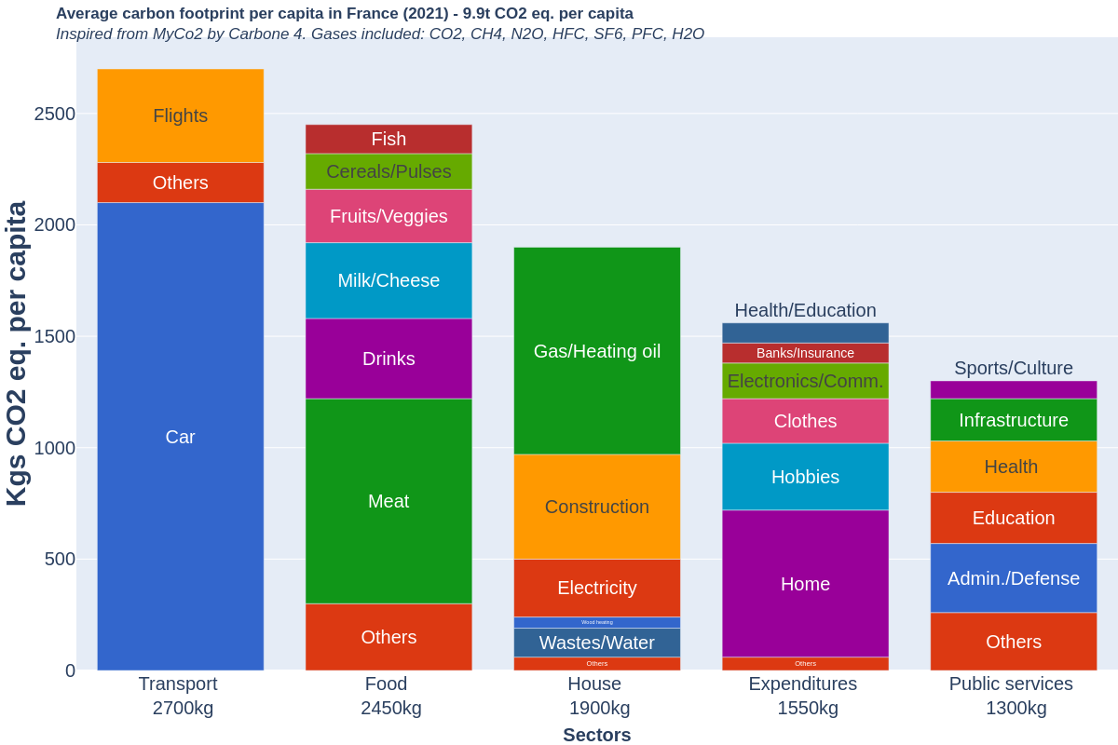
Average carbon footprint per capita in France (2021) – 9.9t CO2 eq. per capita, inspired from MyCO2 par Carbone4
- Reactions / comments / questions?
- Explanations: On average, a French citizen emits 10 tons of CO₂ equivalent every year due to their activities. This is higher than the world’s average (6 tons) and many other countries (China = 8 tons, India = 2 tons etc...). Keep in mind that certain countries like China and India have some of the highest territorial emissions of CO₂, but 1- their population is very large and 2- these countries actually produce a lot of what Western countries produce, so these emissions, which are called ‘exported emissions’, have to be attributed to the country actually consuming these products and actually subtracted from the territorial emissions of a country. The carbon footprint of a country then takes into account the territorial emissions + the exported emissions (of goods and services produced in another country but consumed here) - the imported emissions (of goods and services produced here but consumed somewhere else in the world). Thus, the average carbon footprint of a French citizen is higher than that of an average human being because there is a close relationship between economic growth and CO₂ emissions leading a tendency for a carbon footprint per capita being higher as a country’s economic growth increases (Onofrei, Vatamanu & Cigu, 2022 ; Favero et al, 2022 ; Khan et al. 2022)
- 10 tons per person on average is also lower than other countries like Japan (11 tons), the USA (21 tons) (Sources: Global Carbon Inequality dashboard accessible here: ‘By country’ (select country) => more indicators => carbon inequality => custom percentile => From 0 to 100 (entire population) => next => population=individuals => ok).
- The emissions for France are distributed across 5 sectors, but the emissions of the sub-sectors are not distributed evenly; roughly half of the carbon footprint of French people can be attributed to 3 sub-sectors only: car transport, gas/oil heating and meat consumption.
- Public services is exactly the same for every French citizen, and is completely dependent upon public infrastructure.
Activity 3 - tasks
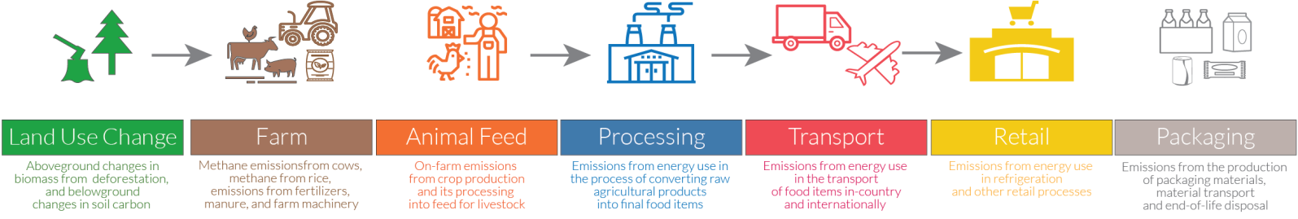
Below are the 7 steps of the agriculture supply chain which are taken into account to calculate the carbon footprint of a food product:
Source : Our World in Data [CC-BY]
Task 1: Rank these different foods according to what you think their total carbon footprint is. In each case we consider that the end-consumer is located in France. You don’t need to provide any number, just rank the foods.
- Bananas from Brazil
- Local beef meat
- Chinese rice
- Chocolate (the cocoa is from Ivory Coast)
Task 2: For each food, choose the three most emitting steps of the supply chain (e.g. land use change, farm, animal). You don’t have to provide numbers, just choose the three which are the most impactful according to you.
Activity 3 - results
- Ask each group to provide their ranking. They are written on the board.
- Ask each group to provide the three most polluting steps for each food. They are also written on the board.
- Review the steps of the supply chain which come back most often.
- Does transport come back a lot as a source emitting a lot of CO₂?
- If yes, explain that it intuitively sounds logical, and this corresponds to very frequent reflections heard on eating and consuming local products.
This is implied by ADEME which presents local food as “more ecologically-friendly” (Comment choisir des aliments sains et plus écologiques ?, ADEME, 2025).
This also seems backed by discourse from the United Nations:
Present the following tweet : https://x.com/UN/status/1188622911080415235
Then show this graph presenting the answers:
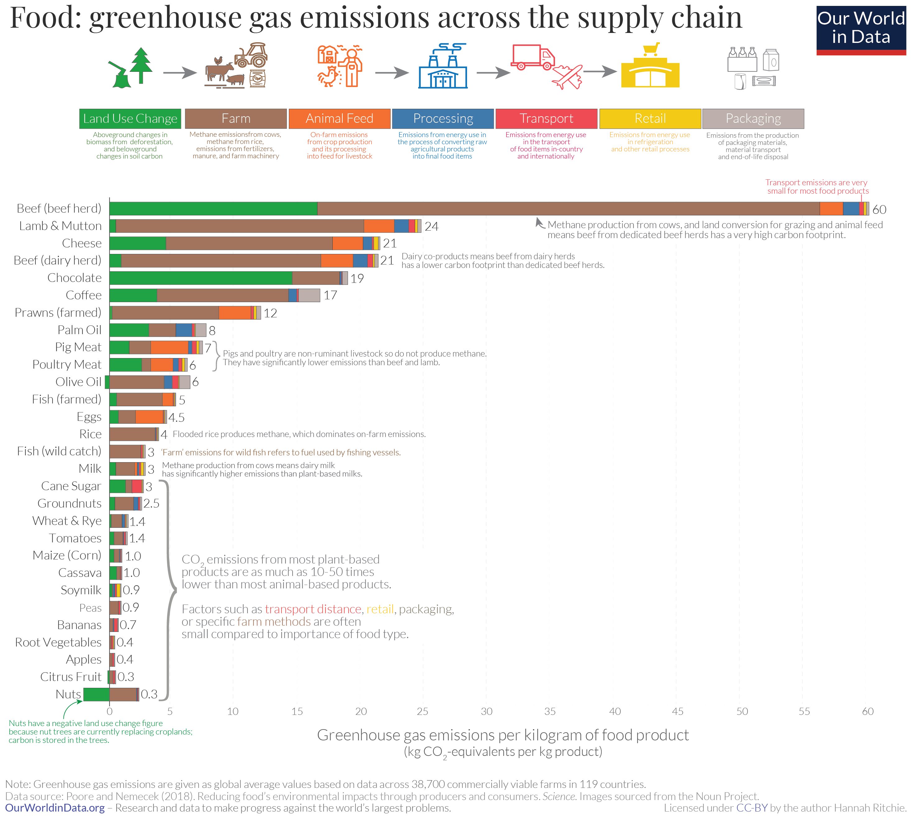
Source: Food: greenhouse gas emissions across the supply chain, Our World in Data [CC-BY]
- Ask students to stand up and get closer to the board. Ask them if they can see where transport is present on this graph.
- Ask students for reactions/comments/questions :
  - Is there something that catches your attention ?
  - Do you notice a pattern ?
  - What are the most emitting steps overall ?
  - Where does transport fit in all that ?
  - Are there elements that are unclear ?
Explanations: The transport of food represents 6% of the emissions of the food sector (Sandström et al., 2018), and thus represents a tiny portion of the emissions of this supply chain. Trying to eat locally can of course still be considered entirely valid for many reasons, but in terms of environmental impact, what we eat is much more important than where it’s from, as the vast majority of food miles are actually done by boat. Thus, in order to reduce the carbon footprint of the food sector, reducing the consumption of animal products should be emphasized, as local meat will always have a much more important carbon footprint than a plant-based equivalent, no matter where it’s from.
Activity 4
- Calculate your Foodprint
Individually, complete the Foodprint Calculator and look at the environmental impact of your current diet.
Go to the Foodprint Calculator
When you are finished, discuss with a partner:
- What surprised you?
- Which parts of your diet seem to have the biggest impact?
- Is there anything you expected to have a bigger or smaller impact?
- What could you change?
In groups of 2–3, discuss realistic changes you could make to reduce the carbon footprint of your diet.
For example, think about:
- the types of food you eat
- how often you eat certain foods
- where and when you buy food
- food waste
- how you plan and prepare meals.
Choose three changes that you personally think would be possible.
For each change, discuss:
- What could I do?
- Why would this reduce my carbon footprint?
- What might stop me or make it difficult?
- How could I overcome this barrier?
Share and compare
Compare your ideas with the other members of your group.
Discuss:
- Which changes would be easiest to make?
- Which would be the most difficult?
- Which could have the biggest impact?
- What are the main barriers: cost, habits, taste, time, availability, social life, knowledge...?
- Which changes depend mainly on individual choices?
Which changes would require support from shops, restaurants, universities, farmers or local government?
As a group, agree on:
- One change most people could make:
- One important barrier:
- One action that could help people overcome this barrier:

Activity 5
Instructions: Based on these results and everything seen so far, you are now going to imagine, in groups of 2-3, that you are consultants commissioned by a local administration to advise the city hall on measures to recommend regarding how food is produced, transported, what is produced, how etc... The national objective is to reduce the emissions of the French agriculture sector of 45% by 2050 (source: SNBC 3), so your goal is to think about measures which could help in this regard.
Objective: Prepare a 5 minute speech to present and justify your ideas. Each presentation will be followed by propositions from the others to improve some of the measures presented.
Extra resources: during the presentations and follow-up questions, the document called ‘reference sheet’ can be used to ask questions helping the students deepen their ideas.

Ce TD a été mutualisé dans le cadre d'un partenariat entre l’Université de Rennes
et la Fondation UVED pour la déclinaison disciplinaire de l'enseignement
des enjeux de transition écologique et sociétale (TEDS).

Il est mis à disposition selon les termes de la Licence Creative Commons - 4.0 International : Attribution - Pas d’Utilisation Commerciale - Partage dans les Mêmes Conditions
Pour la formation continue ou professionnelle, les modalités d’usage sont à déterminer
avec UVED et doivent faire l’objet d’un contrat définissant les conditions d’usage
et de commercialisation. Contact : contact@fondation-uved.fr
Première édition : septembre 2026

Hannah Ritchie (2020) - “Sector by sector: where do global greenhouse gas emissions come from?” Published online at OurWorldinData.org. Retrieved from: 'https://archive.ourworldindata.org/20251125-173858/ghg-emissions-by-sector.html' [Online Resource] (archived on November 25, 2025).
[MyCO₂] Empreinte carbone française moyenne : mise à jour 2021, 11 mai 2023 https://carbone4.com/fr/articles/analyse-myco2-empreinte-carbone-moyenne-2021

